Министерство образования и науки Российской Федерации ВСЕРОССИЙСКАЯ ОЛИМПИАДА ШКОЛЬНИКОВ ПО OCHOBAM БЕЗОПАСНОСТИ
ЖИЗНЕДЕЯТЕЛЬНОСТИ (РЕГИОНАЛЬНЫЙ ЭТАП)

ТЕОРЕТИЧЕСКИЙ ТУР
старшая возрастная группа (10- ll классы) бод/шифр участника

Вам предстоит выполнить теоретические (письменные) и тестовые задания.
Выполнение теоретических (письменных) заданий целесообразно организовать следующим образом.
— не спеша, внимательно прочитайте задание и определите, наиболее верный и полный ответ;
отвечая на теоретический вопрос, обдумайте и сформулируйте конкретный ответ только на поставленный вопрос;
если Вы отвечаете на задание, связанное с заполнением таблицы или схемы, не старайтесь детализировать информацию, вписывайте только те сведения или данные, которые указаны в вопросе;
особое внимание обратите на задания, в выполнении которых требуется выразить Ваше мнение с учетом анализа ситуации или поставленной проблемы. Внимательно и вдумчиво определите смысл вопроса и логику ответа (последовательность и точность изложения). Отвечая на вопрос, предлагайте свой вариант решения проблемы, при этом ответ должен быть кратким, но содержать необходимую информацию;
после выполнения всех предложенных заданий еще раз удостоверьтесь в правильности выбранных Вами ответов и решений.
Выполнение тестовых заданий целесообразно организовать следующим образом.’
не спеша, внимательно прочитайте тестовое задание;
определите, какой из предложенных вариантов ответа наиболее верный и полный; обведите кружком букву, соответствующую выбранному Вами ответу; продолжайте таким образом работу до завершения выполнения тестовых заданий;
- после выполнения всех предложенных заданий еще раз удостоверьтесь в правильности выбранных Вами ответов;
- если потребуется корректировка выбранного Вами варианта ответа, то неправильный вариант ответа зачеркните крестиком, а новый выбранный ответ обведите кружком.
Предупреждаем Вас, что.
- при оценке тестовых заданий, где необходимо определить один правильный ответ, 0 баллов выставляется как за неверный ответ, а также, если участником отмечены несколько ответов (в том числе правильный), или все ответы;
- при оценке тестовых заданий, где необходимо определить все правильные ответы, 0 баллов выставляется, если участником отмечено большее количество ответов, чем предусмотрено в задании (в том числе правильные ответы) или все ответы.
Задание теоретического тура считается выполненным, если Вы вовремя сдаете его членам жюри. Максимальная оценка - 150 баллов.
Желаем вам успеха.!
Общая оценка результата выполнения участником
заданий теоретического тура баллов

Председатель жюри

МОДУЛЬ 1 СПОСОБЫ АВТОНОМНОГО ВЫЖИВАНИЯ ЧЕЛОВЕКА В ПРИРОДЕ
Максимальная оценка по модулю 1 определятся суммой баллов, полученных по заданиям 1, 2, 3 и не должна превышать 21 балла.

ЗАДАНИЕ 1. Посмотрите на карту, представленную ниже, и напишите, какие элементы карты относятся к знакам «гидрографии».

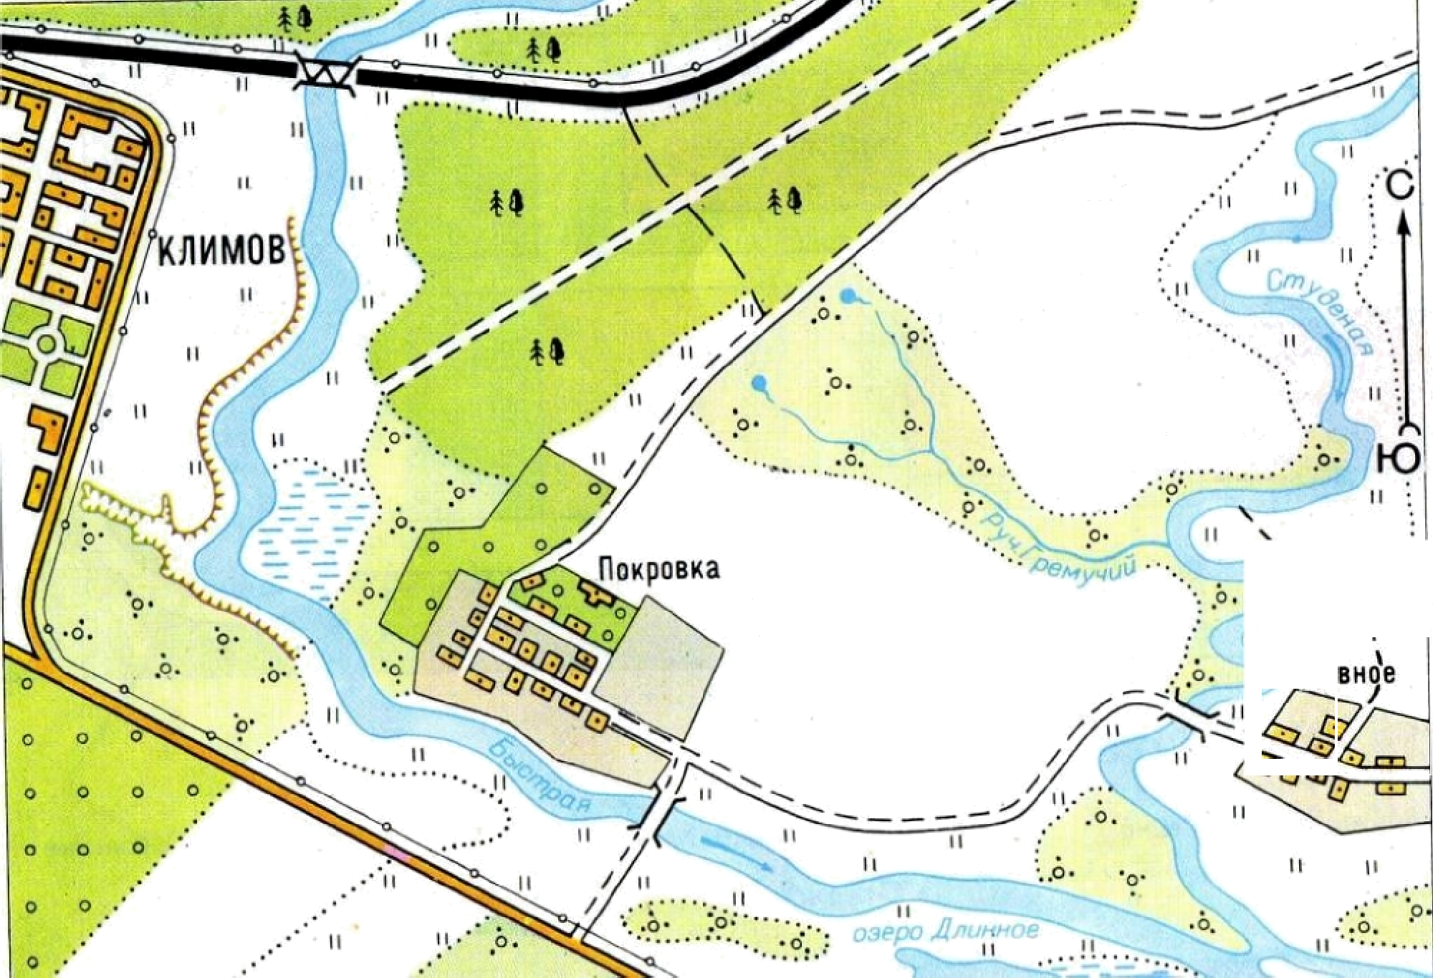
иВН09
?г

1.

2.
3.

4.

Оценочные баллы. максимальный — 5 баллов; фактический — баллов
Подписи членов жюри

ЗАДАНИЕ 2. Группа людей попала в аварийную экстремальную ситуацию в условиях природной среды. Перед группой встает вопрос о выборе тактики выживания. Іfакие предпосылки должны быть для выбора тактики пассивного выживания?

Оценочные баллы. максимальный — 4 балла, фактический — балла
Подписи членов жюри

ЗАДАНИЕ 3. Акклиматизация — это процесс постепенного приспособления организма человека к новым климатическим условиям. Чем больше отличаются климатические условия нового места пребывания от привычных, тем сложнее протекает процесс

А. Заполните таблицу, указав знаком «+» то, что может понадобиться Вам для

успешной акклиматизации в высокогорье.

Предложенные вещи | Необходимые для успешной  акклиматизации вещи
крем от загара
куртка-ветровка-анорак (с капюшоном)
варежки с высокими обшлагами
широкополая шляпа
маска для лица
солнцезащитные очки
питьевая вода в бутылке
шапка-ушанка

Б. Отметьте то, что поможет Вам лучше акклиматизироваться в горной местности, поставив напротив выбранных вариантов знак «+»
Способствует успешной акклиматизации
говяжья печень
витамин С (глюкоза с аскорбиновой кислотой)
сливочное масло
гречка
вода газированная
вода
апельсины
гранаты
кефир
гематоген

Оценочные баллы. максимальный — 12 баллов; фактический — баляов
Подписи членов жюри

Общая оценка по модулю 1: Подписи членов жюри

МОДУЛЬ 2 ОКАЗАНИЕ ПЕРВОЙ ПОМОЩИ ПОСТРАДАВШИМ
Максимальная оценка по модулю 2 определятся суммой баллов, полученных по заданиям 1, 2 и не должна превышать 24 баллов.

ЗАДАНИЕ 1. Ваш сосед выносил мусор и, вскрикнув, упал на лестничной площадке. Он без сознания, дыхание отсутствует, кожные покровы бледные, с сероватым оттенком. Опишите, как Вы окажите ему помощь, без привлечения помощников выбрав из предложенных действий необходимые и расположив их в правильном порядке.
  - Вызвать «Скорую помощь»;
  - Убедиться в отсутствии пульса на сонной артерии и реакции зрачков на свет;
  - Определить признаки дыхания с помощью ворсинок ваты или зеркальца;
  - Нанести прекордиальный удар и в случае его неэффективности приступить к сердечно-легочной реанимации;
  - Попытаться добиться от мужчины, на что он все-таки жалуется;
  - Обзвонить соседние квартиры и позвать на помощь;
  - Повернугь пострадавшего в безопасное положение;
  - Приложить к голове холод (целлофановый пакет со льдом или холодной водой).

Оценочные баллы. максимальный — 10 баллов,- фактический — баллов
Подписи членов жюри

ЗАДАНИЕ 2. Вы находитесь рядом со своим автомобилем. Вдруг из окна второго этажа горящего дома выпрыгнул человек. Он катается по снегу, пытаясь сбить пламя. Сгоревшая одежда прилипла к спине, видна почерневшая кожа с множеством трещин и пузырей. Опишите, как Вы окажите ему помощь, без привлечения помощников, выбрав из предложенных действий необходимые и расположив их в правильном порядке.
- Положить его на спину;
- Перевернуть на живот;
- Набрать снег в какую-либо емкость (пакет, сумка) и положить их на спину;
- Удалить остатки одежды и промыть кожу чистой водой;
- Обработать обожженную поверхность спиртом или одеколоном;
- Вызвать скорую помощь;
- Накрыть спину чистой простыней (тканью и т.д.);
- Предложить пострадавшему таблетки анальгина;
- Оросить ожог растительным маслом;
- Присыпать обожженную поверхность содой;
- Предложить обильное питье;
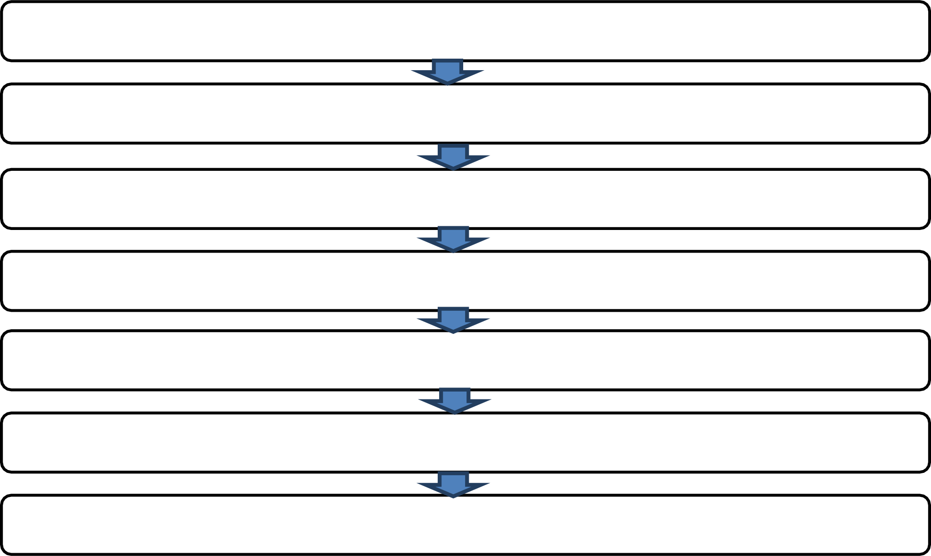
- Выяснить о наличии аллергии на лекарства.

Оценочные баллы. максимальный — 14 баллов; фактический — баллов
Подписи членов жюри Общая оценка по модулю 2: Подписи членов жюри

МОДУЛЬ 3 ЧРЕЗВЫЧАЙНЫЕ СИТУАЦИИ ПРИРОДНОГО XAPAKTEPA И ЗАЩИТА ОТ НИХ
Максимальная оценка по модулю определяется суммой баллов, полученных по заданиям 1, 2, 3 и не должна превышать 23 баллов.

ЗАДАНИЕ 1. Ежегодно люди на Земле ощущают 300-350 тыс. землетрясений. На территориях, где весьма вероятны землетрясеніія интенсивностью 7 и более баллов, проживает половина населения Земли. При землетрясении на человека воздействуют первичные и вторичные поражающие факторы. Перечислите основные причины гибели людей при землетрясениях, вызванные вторичными поражающими факторами.

Оценочные баллы.‘ максимальный — 9 баллов; фактический — баллов
Подписи членов жюри

ЗАДАНИЕ 2. Последствия извержений вулканов не менее губительны, чем сами извержения. Заполните таблицу опасных явлений, вписав недостающие элементы прямо или косвенно связанных с извержением вулканов.

Название | Описание
Жидкие потоки обычно имеют толщину менее 5 м (иногда лишь 2 м).
Скорость их течения достигает 100 км/ч. Они проходят путь до десятков километров и покрывают площадь до сотен квадратных километров. Толщина вязких потоков достигает десятков метров. Их скорость значительно меньше, иногда лишь несколько метров в сутки. Длина их пуги обычно менее 10 км (до подножия вулканической горы).
Выбрасываемые в атмосферу на высоту 15-20 км, а при мощных взрывах
— на высоту до 50 км. Толщина слоя, откладывающегося вблизи вулкана, может превосходить 10 м, а на расстоянии 100-200 км от источника — lм.
Взрывная
волна и разброс обломков

Оценочные баллы.‘ максимальный — 3 балла,‘ фактический — балла
Подписи членов жюри

ЗАДАНИЕ 3. Невозможно предотвратить такие явления, как наводнения, но можно ослабить их последствия. Перечислите меры по уменьшению ущерба от наводнений.

Oqeuovubie 6annui.“ HaucuHanuublÉ — 11 daHnoa; c aumuVCCKHÊ — 6annoc
Ilobnucu vneuoa oicmpu

Odpaa ofensa nomobynm 3: Hobnucu •iceroa :ucmpu

МОДУЛЬ 4 ЧРЕЗВЫЧАЙНЫЕ СИТУАЦИИ ТЕХНОГЕННОГО XAPAKTEPA И ЗАЩИТА ОТ НИХ
Максимальная оценка по модулю 4 определятся суммой баллов, полученных по заданиям 1, 2, 3 и не должна превышать 20 баллов.

ЗАДАНИЕ 1. Растет ассортимент применяемых в промышленности, сельском хозяйстве и быту химических веществ. Некоторые из них токсичны и вредны. При проливе или выбросе в окружающую среду способны вызвать массовые поражения людей, животных, приводят к заражению воздуха, почвы, воды, растений. Их называют аварийно химически опасными веществами (AXOB). Определенные виды AXOB находятся в больших количествах на предприятиях, их производящих или использующих в производстве. Перечислите наиболее распространенные из них.

Оценочные баллы. максимальный — 6 баллов,- фактический — баляов
Подписи членов жюри

ЗАДАНИЕ 2. Для характеристики токсических свойств AXOB используются понятия: предельно допустимая концентрация (ПДК) вредного вещества и токсическая доза (токсодоза). Напишите определение данных понятий.

Оценочные баллы. максимальный 6 баллов,- фактический — баллов
Подписи членов жюри

ЗАДАНИЕ 3. Заполните схему, вписав основные типы чрезвычайных ситуаций техногенного характера в зависимости от места их возможного возникновения.
Основные типы ЧС техногенного
характера
В зданиях и сооружениях, на транспортных коммуникациях
На гидротехнических сооружениях, чаще всего на плотинах
На радиационно опасных объектах: атомных станциях, предприятиях по изготовлению и переработке ядерного топлива
В
медицинских
(ветеринарных)
Возможные места их возникновения
На промышленных предприятиях, железнодорожном и трубопроводном транспорте во время транспортировки

научно-исследовательских
учреждениях
На производственных объектах в депо, на станциях, в портах, на аэровокзалах и во время движения транспорта
На транспортных электроконтактных сетях, в тепловых сетях в холодное время года, в системах снабжения населения питьевой водой, на
На химически опасных промышленных производствах

Оценочные баллы. максимальный 8 баллов,- фактический баллов
Подписи членов жюри

Общая оценка по модулю 4: Подписи членов жюри

модvлъ s основы военной слvжьы и воинскыі oьязAннocтъ
Максимальная оценка по модулю 5 определятся суммой баллов, полученных по заданиям 1, 2, 3, 4, и не должна превышать 28 баллов.

ЗАДАНИЕ 1. Дни воинской славы России (Дни славы русского оружия) установлены и отмечаются в ознаменование побед российских войск, которые сыграли решающую роль в истории России. Победы в битвах и сражениях неразрывно связаны с именами величайших полководцев нашей Родины. Укажите все правильные соответствия между именами полководцев и названиями битв и сражений соединив их стрелками.

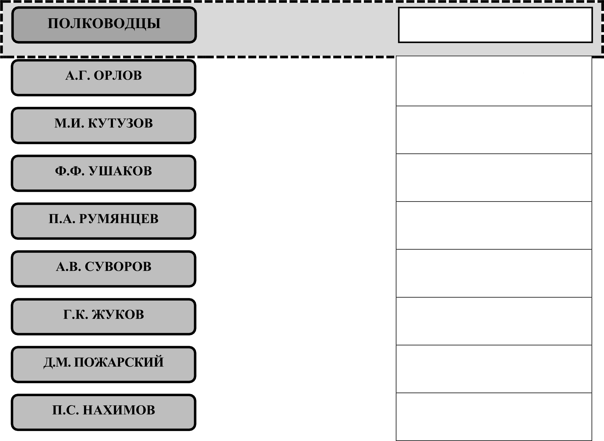
БИТВЫ И СРАЖЕНИЯ

Полтавская битва Чесменское сражение Сражение у мыса Гангут Сражение у мыса Тендра Бородинское сражение Сражение у мыса Синоп Rуликовская битва Взятие крепости Измаил

Оценочные баллы.‘ максимальный 8 баллов; фактический баллов
Подписи членов жюри

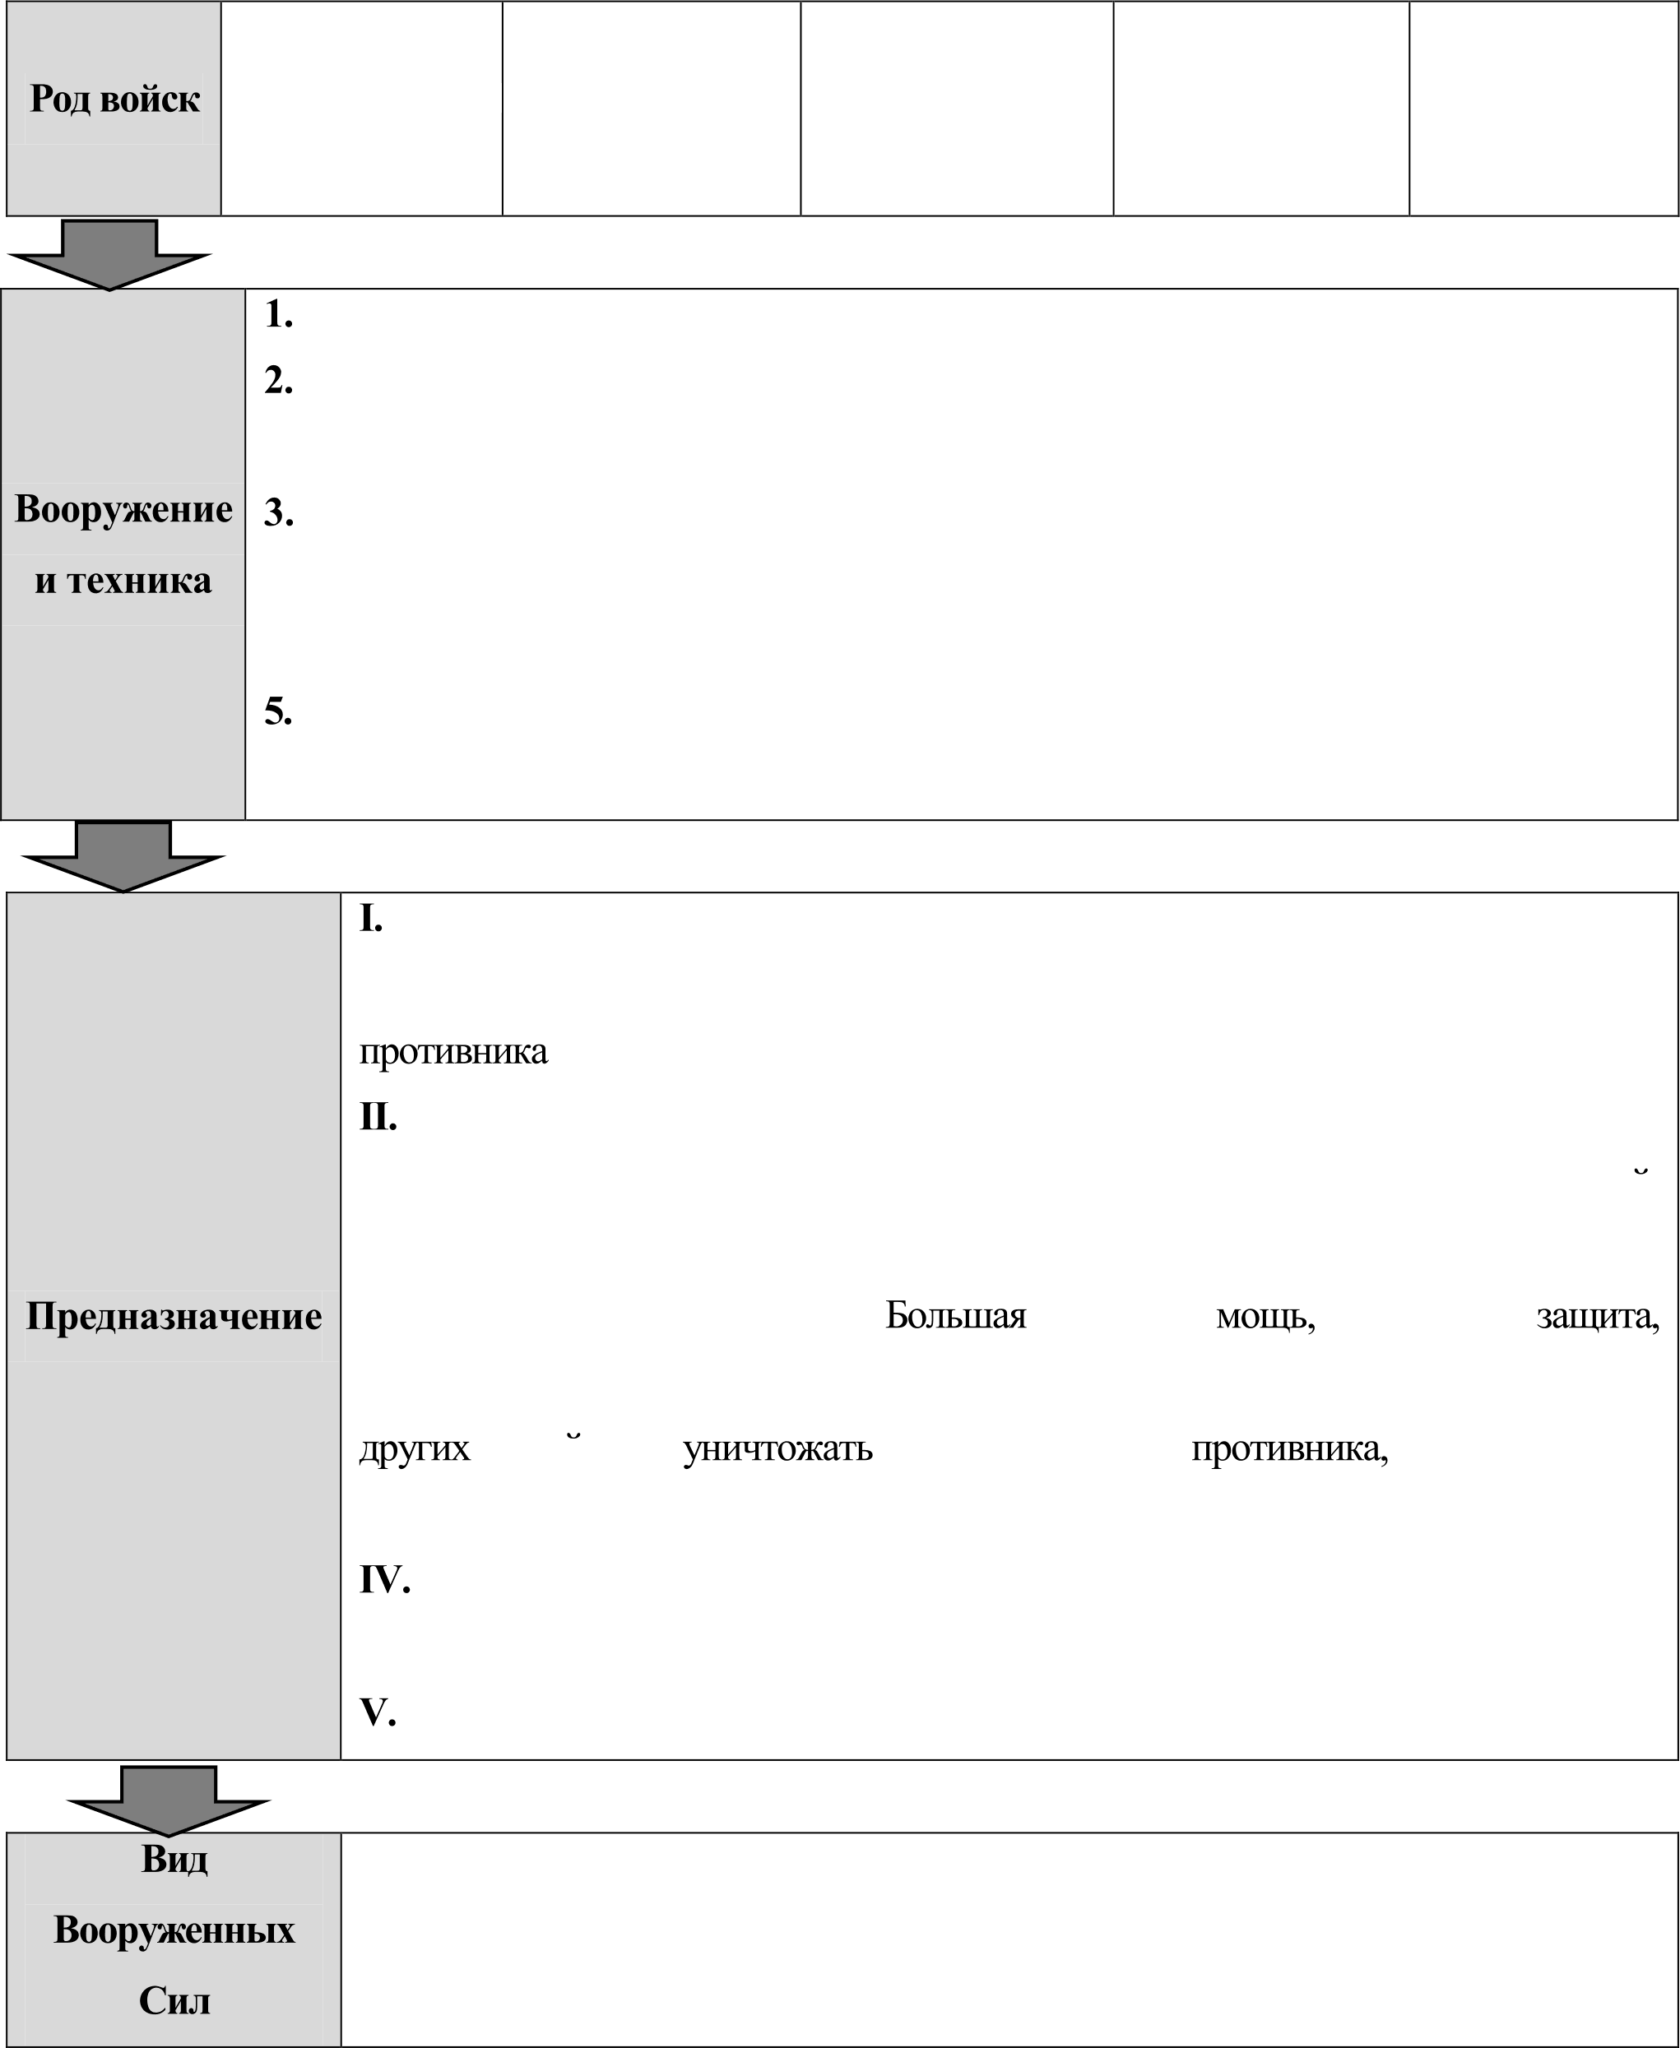
ЗАДАНИЕ 2. Род войск — составная часть вида Вооружённых Сил, включает воинские формирования, имеющие только им свойственное вооружение и военную технику, обладающие характерными для них боевыми свойствами и предназначением. Охарактеризуйте приведенные ниже рода войск, выбрав соответствующее им вооружение и технику, предназначение и вид вооруженных сил к которым они относятся. Ответ запишите в таблице, указав соответствующие цифры и буквы.
Ракетные войска

Танковые войска
РакетнъІе войска и артиллерия
стратегического ПодводньІе силъІ Морская пехота
назначения

БМП-3, HOHA-CBK, AKC-74M, СВД, корабль класса «Зубр» Ракетный подводный крейсер с крьшатыми ракетами проекта 949A,
многоцелевая атомная подводная лодка проекта 971
PT-2ПM «Тополь», PT-2ПM2 «Тополь-М» (шахтного базирования), ракета PC-22
4. Т-72БА, Т-80БА, T-80УA, T-80У-E1
Реактивная система залпового огня 9K51 «Град», 152-мм самоходная гаубица
«Мста», модернизированныи такгический ракегныіі комплекс «Точка-У»

Обеспечивает меры ядерного сдерживания и поражения стратегических объектов, составляющих основу военного и военно-экономического потенциала

Служат для поражения крупньт кораблей противника, осуществления поиска и уничтожения его подводных лодок, для разрушения коммуникации, эскортирования других подводных лодок и кораблей.
IH. Главная ударная сила. огневая надежная маневренность. Могут вести активные наступателъные действия в отрьязе от
воиск, группировки преодолевать радиоактивные и водньІе преградьІ.
Основное средство огневого и ядерного поражения противника. Решают огневые задачи в бою в интересах дpyrm родов войск
Боевые действия в составе морских десантов

А. Сухопугные войска
Б. Военно-морской флот
В. Самостоятельнъfi род войск

Ответ:

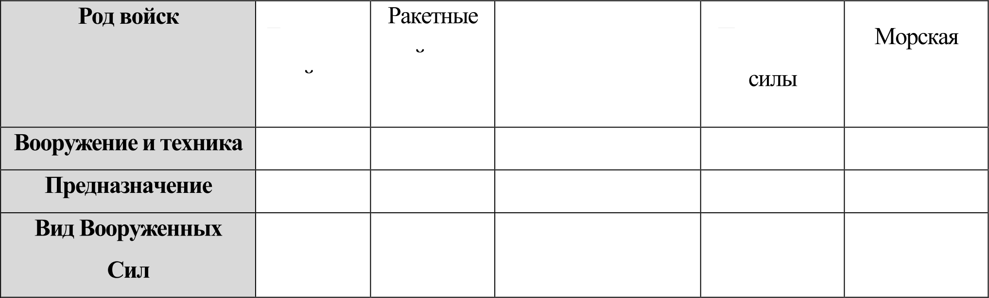
Ракетные войска
Танковые Подводные
воиска и стратегического
воиска
артиллерия назначения

пехота

Оценочные баллы. максимальный 10 баллов; фактический — баляов
Подписи членов жюри

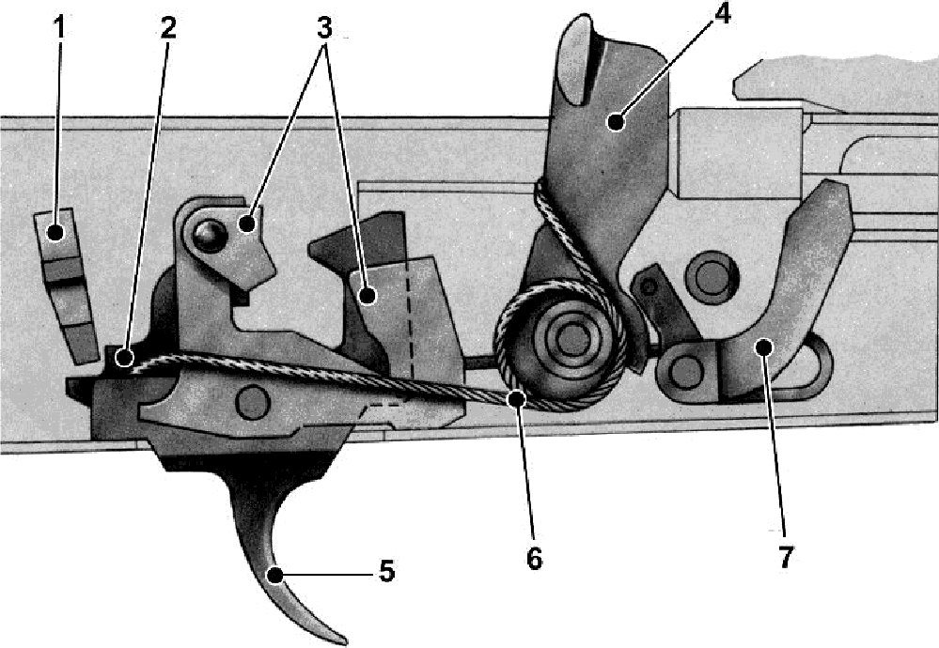
ЗАДАНИЕ 3. На рисунке изображен ударно-спусковой механизм автомата Калашникова. Заполните таблицу, указав номера, под которыми изображены основные части механизма.

Название | Номер части на рисунке
Замедлитель курка
Автоспуск
Переводчик (сектор переводчика)
Спусковой крючок
Шептало одиночного огня
Боевая пружина
KYP°

Оценочные баллы. максимальный 7 баллов; фактический — баллов
Подписи членов жюри

ЗАДАНИЕ 4. Для чего нужен строй в Вооруженных Силах Российской Федерации?

Оценочные баллы. максимальный 3 балла; фактический — балла
Подписи членов жюри

Общая оценка по модулю 5: Подписи членов жюри

Тестовые задания
Ответьте на вопросы, подчеркнув нужные ответы. Будьте внимательны! В вопросах, возможно, требуется определение как правильного, так и неправильного ответа, максимальный балл означает количество нужных ответов.
№  н/п | Тестовые задания | Макс. балл | Кол-во  набранных баллов
Определите один nравильньі й ответ
 | Одним из способов ориентирования на местности является  ориентирование по местным признакам и предметам. Куда обращен приподнятый край нижней перекладины креста на куполе церкви?  а) на восток;  6) на запад; в) на север; г) на юг. | 1
2. | Постоянно действующими органами управления РСЧС на  региональном уровне являются:  а) структурные подразделения организаций;  б) региональные центры по делам гражданской обороны, чрезвычайных ситуаций и ликвидации последствий стихийных бедствий;  в) главные управления МЧС России по субъектам РФ; г) МЧС России. | 1
Температурой воспламенения называют:
а) максимальную температура вещества, при которой происходит загорание
б) разность максимальной и минимальной температуры вещества, при которой происходит загорание
в) минимальную температуру вещества, при которой происходит загорание
г) среднюю температуру вещества, при которой происходит загорании
4. | Антропогенные изменения в природе — это:  а) изменения, происходящие в природе в результате

хозяйственной деятельности человека;
б) изменения, происходящие в природе в результате стихийных
бедствий;
в) изменения, происходящие в природе в результате воздействия солнечной энергии.
 | Как называется комплекс мероприятий по переводу на  военное положение Вооруженных Сил, экономики  государства и органов государственной власти страны?  а) военное положение; б) мобилизация;  в) демобилизация; г) военное время. | 1
6. | По характеру воздействия на человека аварийно-химически  опасные вещества делятся на:  а) 3 группы;  б) 6 групп;  в) °PW*:  г) 4 группы. | 1
7. | Основой профилактики неблагоприятного влияния шума на  организм является:  а) гигиеническое нормирование;  6) эквивалентность уровня звука; в) прерывистость шума. | 1
8 | Воинский коллектив — это:  а) воинское подразделение одного рода войск, обеспечивающее выполнение поставленного перед ним боевого задания;  б) определённое количество военнослужащих, которые размещены в одном месте и выполняют определённую учебно- боевую задачу;  в) подразделение военнослужащих, имеющих общие цели и задачи в мирное или военное время;  г) гpyппa военнослужащих, объединённых совместным воинским трудом и общими интересами в военном деле.
9. | Первое упоминание об огнестрельном оружии в России | 1

а) к XIII веку (при Александре Невском);
б) к XIV веку (при обороне Москвы); в) к XVI веку (при штурме Казани); г) к XVII веку (при Петре I).
10. | Вместе с восходом солнца трое друзей зашли в лес. Заметив,  что солнце находится слева, они шли прямо до того места, где надеялись набрать грибов, и не ошиблись. В 14.00 друзья решили уточнить направление возвращения домой. Первый предлагал двигаться так, чтобы солнце находилось справа, второй — чтобы солнце находилось слева, третий — чтобы солнце светило в спину. Ifтo из друзей указал правильное направление движения:  а) первый;  6) второй; в) третий;  г) никто не указал правильного направления.
Самым многочисленным видом Вооружённых Сил
Российской Федерации является:
а) ракетные войска стратегического назначения; б) морская пехота;
в) воздушно-космические силы; г) сухопутные войска.
Onределите все nравильные ответьі
12. | Какие виды подготовки предусмотрены для юношей-  старшеклассников на учебных сборах?  а) огневая подготовка; б) боевая подготовка; в) строевая подготовка;  г) тактическая подготовка; д) специальная подготовка.
 | Основными мероприятиями, проводимыми органами  управления и силами РСЧС в режиме повышенной  а) усиление контроля за состоянием окружающей среды,  прогнозирование возникновения ЧС и их последствий; | 2

б) подготовка населения к действиям в ЧС;
в) уточнение планов действий (взаимодействий) по предупреждению и ликвидации ЧС;
г) непрерывный контроль за состоянием окружающей среды, прогнозирование развития возникших ЧС и их последствий.
14. | К радиационно-опасным объектам относятся:  а) взрывоопасные производства на промышленных предприятиях;  6) предприятия по переработке радиоактивных веществ;  в) производства, связанные с применением, хранением и переработкой легковоспламеняющихся и горючих жидкостей;  г) атомные электростанции;  д) предприятия цветной и черной металлургии; е) атомные подводные лодки.
 | В каких местах наиболее вероятно совершение  террористического акта:  а) вокзалы;  6) пункты приёма металлолома; в) торговые комплексы;  г) поезда метро;  д) лесопарковые зоны; е) тренажёрные залы. | 3
16. | Уважительными причинами для неявки в военкомат  а) препятствие, возникшее в результате действия непреодолимой  6) заболевание или увечье гражданина, связанное с утратой его трудоспособности;  в) политические взгляды; г) творческие гастроли. | 2
17. | В Государственную противопожарную службу входят:  а) противопожарная служба субъектов Российской Федерации;  6) поисково-спасательная служба МЧС России;  в) общественные объединения, участвующие в мероприятиях в области защиты населения и территорий от чрезвычайных ситуаций; | 2

 | г) федеральная противопожарная служба.
18. | При вынужденной самоэвакуации во время внезапного  наводнения необходимо соблюдать следующие правила: а) плыть по течению в сторону, где имеются возвышенности; б) эвакуироваться в ближайшее безопасное место;  в) эвакуироваться тогда, когда уровень воды станет резко подниматься;  г) эвакуироваться только тогда, когда уровень воды достиг отметки вашего пребывания;  д) самоэвакуацию проводить только в случае реальной угрозы вашей жизни. | 3
19. | Выделите характерные признаки отравления AXOB  общеядовитого действия:  а) галлюцинации;  б) раздражение глаз;  в) нарушение координации движений; г) легкое сердцебиение;  д) тошнота, рвота. | 2
20. | Для эвакуации пассажиров в авиатранспорте предусмотрены  следующие аварийные средства: а) спасательные жилеты;  6) надувные трапы;  в) матерчатые желоба; г) спасательные канаты. | 3
 | Количество баллов | max 34

Подписи членов жюри

ПРАІІТИЧЕСКИЙ ТУР
старшая возрастная rpyппa (10-11 классы) Код/шифр участника

По практическому туру максимальная оценка результатов участника старшей возрастной группы определяется арифметической суммой оценки баллов, полученных за выполнение заданий и не должна превышать 150 баллов.

ЗАДАНИЕ 1. Преодоление препятствий и оказание помощи пострадавшему на воде.
В ходе проведения туристического похода один из участников туристической группы сорвался с наведенной переправы и оказался в водоеме. Необходимо преодолеть участок местности до водоема, изготовить «Линь спасательный» (конец Александрова), произвести спасение пострадавшего из воды и оказать ему первую помощь.

ЗАДАНИЕ 1.1. Преодоление завала и преград горизонтальным траверсом без потери самостраховки.
На этап выпускается участник, экипированный следующим образом: одежда, закрывающая всё тело и конечности от запястья до голени (по щиколотки); спортивная обувь без шипов, каска с амортизирующим вкладышем, рукавицы (перчатки) из плотного материала, индивидуальная страховочная система с двумя короткими усами самостраховки, выполненными из веревки диаметром 10 мм или являющаяся готовым изделием, 2 карабина с муфтами.
Участник подключается усом самостраховки к траверсной веревке, преодолевает опасную зону с четырьмя перестежками карабинов без потери самостраховки Максимальная оценка за правильное выполненное задание — 10 баллов.

ЗАДАНИЕ 1.2. Преодоление заболоченного участка местности по кочкам
Алгоритм выполнения задания: Участник преодолевает заболоченный участок по
«кочкам», проверяя надежность «кочек». Заступ за контрольную линию не допускается. Максимальная оценка за правильное выполненное задание — 10 баллов.

ЗАДАНИЕ 1.3. Изготовление «Линя спасательного» (конца Александрова), и спасение
пострадавшего на воде.
Собрать «Линь спасательный» произвести спасение пострадавшего на воде (допускается не более 2-х попыток). Заступ за контрольную линию не допускается.
Максимальная оценка за правильное выполнение задания — 15 баллов.

ЗАДАНИЕ 1.4. Оказание первой помощи извлеченному пострадавшему с симптомами общего переохлаждения.
Участник подходит к тренажеру, выбирает оптимальный предмет для согревания и укрывает им пострадавшего.
Максимальная оценка за правильные выполнение задания — 10 баллов.

ЗАДАНИЕ 2. Преодоление зоны химического заражения, установка указателя
«Направление ветра» и снятие O3K с учетом направления ветра.
  - Находясь на исходном рубеже, по команде члена жюри «Плащ в рукава, чулки, перчатки надеть. Газы» участник, одевает общевойсковой защитный комплект O3K и противогаз (ГП—5 или ГП-7) с соблюдением последовательности выполнения норматива.
  - Участник преодолевает зону заражения (обозначенную указателем «Зона заражения»).
  - В «Чистой зоне» участник берет карточку с заданием, определяет направление ветра по компасу.
  - Участник устанавливает указатель «Направление ветра»
  - Участник снимает средства защиты с соблюдением мер безопасности и с учётом направления ветра.
Максимальная оценка за правильно выполненное задание — 30 баллов.

ЗАДАНИЕ 3. Действия на пожаре (условное тушение очага возгорания и оказание первой помощи пострадавшему).
ЗАДАНИЕ 3.1. Условное тушение очага возгорания подручными средствами.
- Участник выбирает подручное средство для тушения возгорания.
- Участник производит имитацию тушения возгорания с соблюдением мер безопасности.
- (Время, затраченное на выбор подручного средства и тушение очага возгорания, не должно превышать 1 минуту).
Максимальная оценка за правильно выполненное задание — 10 баллов.

ЗАДАНИЕ 3.2. Оказание первой помощи пострадавшему при ожоге II степени грудной
клетки.
Участник оказывает первую помощь в соответствии с характером повреждения.
Максимальная оценка за правильно выполненное задание — 5 баллов.

ЗАДАНИЕ 4. Оказание первой помощи пострадавшим в результате техногенной
аварии и вызов бригады скорой помощи и спасателей
- Оценить состояние пострадавших.
- Оказать первую помощь, соблюдая порядок оказания помощи и меры безопасности.
- Вызвать спасательные службы.
Максимальная оценка за правильно выполненное задание — 35 баллов.

ЗАДАНИЕ 5. Выбор оружия в соответствии с заданием.
  - Взять карточку с заданием.
  - Выбрать оружие в соответствии с заданием (переложить его на судейский стол).
Максимальная оценка за правильно выполненное задание — 5 баллов.

ЗАДАНИЕ 6. Поражение условного противника.
По команде члена жюри «К выполнению задания приступить» участник берет теннисные мячи и поражает условного противника (обруч гимнастический) из любого удобного положения. Количество попыток — не более 2-х.
Максимальная оценка за правильно выполненное задание — 20 баллов.

